2022年1月26日
株式会社ハッピーラボラトリー

ルパン三世
アニメ化50周年記念モデル ZIPPOライター発売！

キャラクターとZIPPOライターのコラボレーションを手がける株式会社ハッピーラボラトリー（本社：東京都北区）は、「ルパン三世 アニメ化50周年記念モデル ZIPPOライター」（税込12,100円）を、販売サイト（ https://store.shopping.yahoo.co.jp/metaledit/70682.html ）にて、予約受付開始いたしました。発売予定日は2022年2月16日（水曜日）。
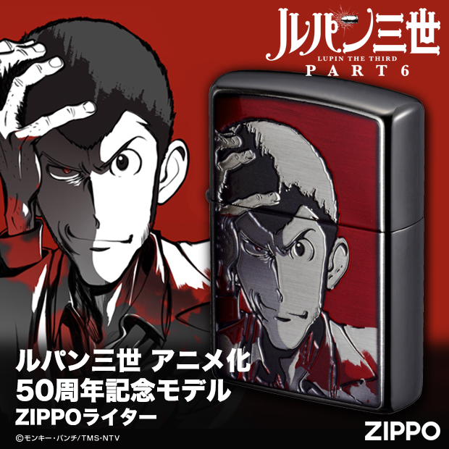

(C)モンキー・パンチ／TMS・NTV
▼ルパン三世 アニメ化50周年記念モデル ZIPPOライター
販売サイトURL 「https://store.shopping.yahoo.co.jp/metaledit/70682.html」
この男、悪人か、ヒーローか
ルパン三世アニメ化50周年を記念したZIPPOライターが登場！今回は赤と黒の2色をモチーフにしたティザービジュアルをベースにデザイン。
「この男、悪人か、ヒーローか」のコピーとともに描かれた「ルパン三世 PART6」のティザービジュアルで不敵な表情を見せるルパンを大きくレイアウトし、ZIPPOらしい金属の質感を残しながらデザインしました。

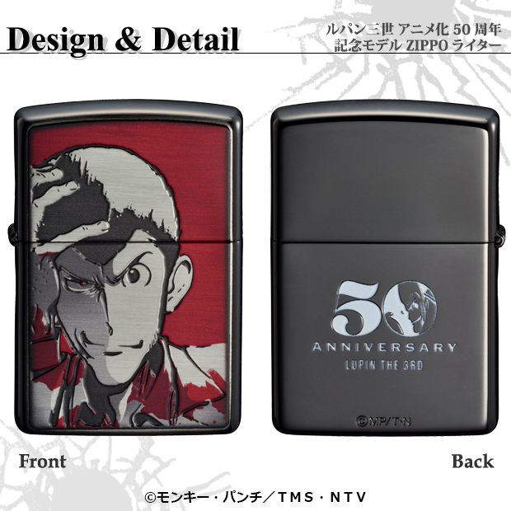
商品名: ルパン三世 アニメ化50周年記念モデル ZIPPOライター
JANコード: 4582406736821 販売希望価格（税込）: 12,100円

ティザービジュアルをシンプル＆大胆にデザインしたZIPPO

1971年からテレビアニメ放送を開始した「ルパン三世」。その50周年の節目に新たに登場した「PART6」の貴重なティザービジュアルを、シンプルに大胆にデザインしました。

デザインは大胆にレイアウトされたルパンをエッチング加工で立体的に表現。シルバーとブラックのメッキをベースに、キーカラーである赤が大きく目を引く配色となっており、表面全体に「古美加工」と呼ばれるヘアライン技法を施すことで、金属の重厚な質感に包まれた仕上がりとなっています。

裏面は記念モデルならではの「アニメ化50周年記念ロゴ」入り。50周年期間しか生産できない限定品なので、コレクションとしてもおすすめです。
販売サイト
https://store.shopping.yahoo.co.jp/metaledit/70682.html
商品サイト
http://www.hapy-labo.com/item/character/lupin-3rd/70682.html

【本件に関するお問い合わせ】
会社名：株式会社ハッピーラボラトリー
担当者：松川 幹弘
TEL：090-5753-3761
FAX：03-6807-6843
E-Mail：matsukawa@hapy-labo.com
受付時間：9:00～17:00 ※土・日・祝日を除く平日

【会社概要】
会社名：株式会社ハッピーラボラトリー
代表者：代表取締役社長 岡本 衛
所在地：東京都北区昭和町3−2−1
TEL：03-6807-6833
FAX：03-6807-6843
URL：http://www.hapy-labo.com/
E-Mail：matsukawa@hapy-labo.com
事業内容：キャラクターグッズの製造・販売

添付資料
